Testrapport

Project: Actuele vertrektijden op de NS Kaartverkoopautomaat

Datum: 29 oktober 2015

Auteur: groep O5

Versie: 0.1

**Inhoud**

1 Woord vooraf 3

2 Testactiviteiten 4

3 Testresultaten 5

3.1 Test 1: Navigatie button 5

3.2 Test 2: Invoer stations 6

3.3 Test 3: Reisinformatie 7

3.4 Test 4: Duidelijkheid 8

# Woord vooraf

Dit document beschrijft de testactiviteiten die worden toegepast op de NS kaartautomaat applicatie. Het doel van dit testrapport is om te kijken of de applicatie werkt volgens de wensen van de klant en de applicatie workflow.

De resultaten worden tevens ook verwerkt in dit document.

# Testactiviteiten

Nu het bouwen van de applicatie is afgerond worden er aan aantal onderdelen getest. De volgende onderdelen die worden getest zijn:

* De extra navigatie button verwijst door naar een nieuw scherm.
* De reiziger kan invullen van welke station naar welke station de reiziger reist.
* De reiziger krijgt de volgende reisinformatie te zien: Vertrektijd, vertrekspoor en mogelijke vertraging.
* De reiziger weet wanneer de trein vertrekt en vanaf welk spoor.

De resultaten die worden in dit document verwerkt.

# Testresultaten

## Test 1: Navigatie button

**Doelstelling:**

De test heeft als doelstelling om te kijken of de knop Reisinformatie werkt d.m.v. het doorverwijzen naar een nieuw scherm.

**Resultaat:**

Het is gelukt om door middel van de knop reisinformatie door verwezen te worden naar het nieuwe scherm.

**Uitvoering:**De reiziger klikt op de knop reisinformatie en vervolgens komt er een nieuw scherm te voorschijn.

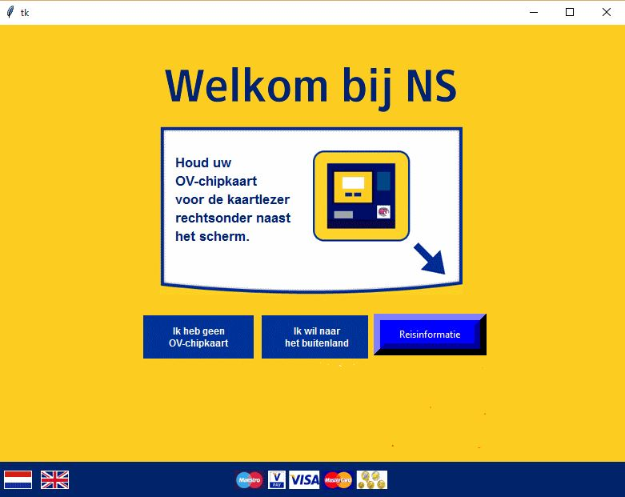

## Test 2: Invoer stations

**Doelstelling:**

Deze test heeft als doelstelling om te kijken of de reizigers de gewenste stations kunnen invullen op de kaartautomaten.

**Resultaat:**

Het is gelukt om de velden ‘van station’ en ‘naar station’ in te vullen.

**Uitvoering:**

Door middel van het toetsenbord kan de reiziger de stations invullen. Vervolgens kan de gebruiker klikken op de knop zoek, zodat vervolgens de reisinformatie kan worden opgevraagd.

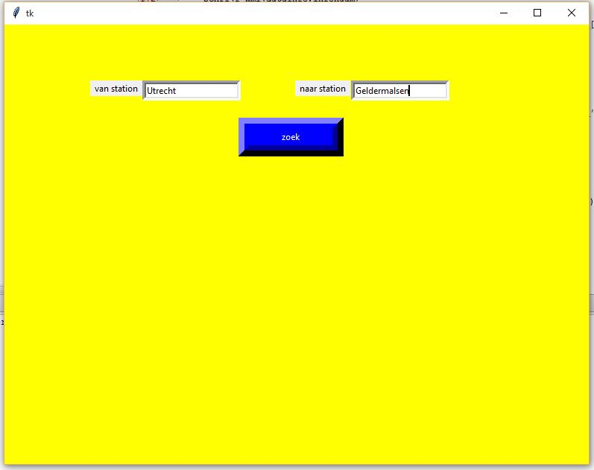

## Test 3: Reisinformatie

**Doelstelling:**

Deze test heeft als doelstelling om te kijken of de reiziger de volgende informatie te zien krijgt:

* Vertrektijd
* Mogelijke vertraging
* Vertrekspoor

**Resultaat:**

Het is gelukt om een blauw display te tonen met daarin de vertrektijd, mogelijke vertraging en vertrekspoor.

**Uitvoering:**

Er is 2 keer getest met verschillende stations. De reiziger voert zijn/haar begin en eindstation in. Vervolgens wordt er geklikt op zoeken en verschijnt er een blauwe display met daarin de vertrektijd, mogelijke vertraging en vertrekspoor.

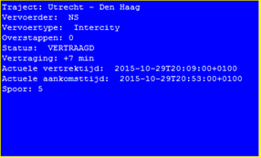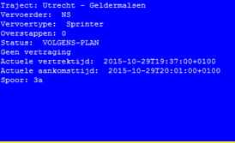

## Test 4: Duidelijkheid

**Doelstelling:**

De test heeft als doelstelling om te kijken of het voor de reiziger duidelijk is hoe laat de trein vertrekt en vanaf welke spoor.

**Resultaat:**

Het is gelukt om de reisinformatie duidelijk over te brengen naar de reiziger (Helen Clason). Het enige wat nog op viel was dat de datum en de vertrektijd aan elkaar vast geplakt zaten. Dat moet in het vervolg nog worden aangepast.

**Uitvoering:**De reiziger(Helen Clason) heeft het station ‘Utrecht – Geldermalsen’ ingetypt in de lege velden. Vervolgens is er op zoek geklikt en kwamen de reisgegevens in het blauwe display te voorschijn. Zij kon eruit lezen wanneer de trein vertrekt en vanaf welk spoor. Tevens kon zij ook zien dat er geen vertragingen waren.

